

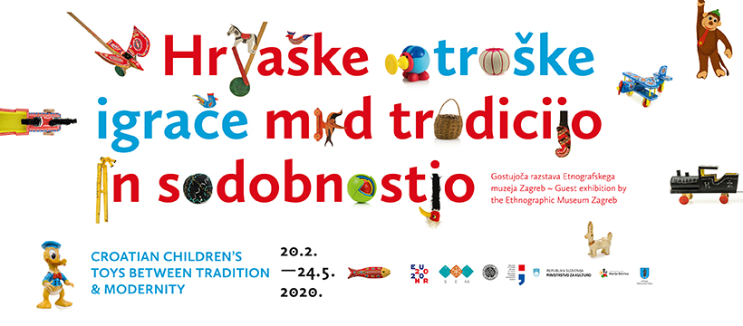

SPOROČILO ZA JAVNOST
Slovenski etnografski muzej
Ljubljana, 13. februar 2020

Hrvaške otroške igrače na razstavi v SEM

V četrtek, 20. februarja 2020, ob 18.00 bo v Slovenskem etnografskem muzeju odprtje gostujoče razstave Hrvaške otroške igrače med tradicijo in sodobnostjo iz Etnografskega muzeja Zagreb, s katero želi muzej slovenski publiki razkriti del pomembne hrvaške dediščine. Razstava obeležuje predsedovanje Republike Hrvaške Svetu EU in uspešno dolgoletno sodelovanje med muzejema, ki se bo v jeseni 2020 nadaljevalo z gostovanjem Slovenskega etnografskega muzeja v Etnografskem muzeju v Zagrebu z razstavo Kjer so čebele doma.

Odprtju razstave bodo prisostvovali državni sekretar dr. Ivica Poljičak, predstavnik Ministrstva za kulturo Republike Hrvaške, mag. Petra Culetto, državna sekretarka Ministrstva za kulturo Republike Slovenije, predstavniki Veleposlaništva Republike Hrvaške v Sloveniji, gostji iz Etnografskega muzeja Zagreb, gospa Goranka Horjan, direktorica, in dr. Iris Biškupić Bašić, avtorica razstave, in drugi.

Izpostaviti gre dejstvo, da so bile lesene otroške igrače iz Hrvaške, katerih spretnost izdelovanja in izrazna podoba ostajata nespremenjeni že več rodov. Zato je Veščina izdelave tradicionalnih lesenih otroških igrač z območja Hrvaškega Zagorja od leta 2009 vpisana na Unescov Reprezentativni seznam nesnovne kulturne dediščine človeštva, s čimer sta njen pomen in vrednost potrjena na svetovni ravni.

O razstavi:
Razstavo Hrvaške otroške igrače med tradicijo in sodobnostjo si je avtorica dr. Iris Biškupić Bašić zamislila kot popotovanje skozi zgodovino igrač do danes. Njeno idejo je zanimivo razvila in vključila v zasnovo postavitve razstave oblikovalka Nikolina Jelavić Mitrović.

Na razstavi je predstavljenih okoli 300 otroških igrač, od tradicionalnih do sodobnih, ki jih v zbirki hrani Etnografski muzej Zagreb. Med njimi so igrače, ki so jih izdelovali na začetku 20. stoletja, igrače, ki so nastale v obrtnih delavnicah, redke igrače iz hrvaških tovarn in igrače, ki so jih ustvarili hrvaški umetniki in oblikovalci.
Organizirana izdelava igrač kot družinska obrt se je na Hrvaškem začela ob koncu 19. in na začetku 20. stoletja - najprej v Hrvaškem Zagorju in Prigorju, potem v Dalmatinski zagori. Prebivalci nekaterih vasi so ročno izdelovali otroške igrače za prodajo po vsej Hrvaški, in tudi izven nje, (na primer v vasi Vidovec v bližini Zagreba). Te igrače so narejene iz naravnih materialov, predvsem lesa pa tudi iz keramike, so številnih motivov, živo pobarvane, uporabne in privlačne.

Izdelava igrač ima v Hrvaškem Zagorju, v Stubičkem in Bistričkem Lazu, Gornji Stubici, Tugonici, Turnišću, Jerovcu, Bedencu, Globočcu in Mariji Bistrici, dolgo zgodovino. Igrače so navadno izdelovali moški, barvale pa so jih ženske, zato je vsaka od njih edinstvena.

Razstavljene so tudi velike, desetkrat povečane kopije otroških igrač, nastale v obrtnih delavnicah Marije Bistrice (največjega Marijinega svetišča na Hrvaškem, ki se nahaja v Hrvaškem Zagorju), ki stojijo na glavnem trgu tega mesta in bodo na razstavi v SEM razveseljevale otroke.
Prav tako so predstavljene danes zelo redke igrače iz hrvaških tovarn in obrtnih delavnic. Na Hrvaškem so se sredi 50. let prejšnjega stoletja iz manjših zadrug ali industrijskih obratov razvile tovarne, v katerih so proizvajali otroške igrače. Med njimi so najbolj znane Biserka, Lanena industrija Osijek in Krapinska tekstilna industrija s tovarno TIK-TIK, ki so vse delovale do 90. let prejšnjega stoletja. Zlasti je zastopana zagrebška tovarna Biserka, znana predvsem po proizvodnji otroških plastičnih igrač, za katere so bili zgled liki iz zgodb in filmov Walta Disneyja, in plišaste igrače, izdelane v obrtni delavnici Ružice Vavra v Zagrebu, ki je delovala od leta 1949.
Sodobni čas 21. stoletja predstavljajo igrače različnih hrvaških oblikovalcev in umetnikov, kot na primer lesena didaktična igrača Mačka akademskega slikarja Zlatana Vrkljana, leseni ekološki igrači Damirja Adamovića, igrače Gorana Lelasa, oblikovalca in umetnika, ki je s StrangeCo iz San Francisca leta 2007 izpeljal projekt v sodelovanju z muzejem MoMa ter poučni igrači oblikovalca Marka Pavlovića Oblo Spheres, izdelani leta 2010 v Kanadi, in druge.

Razstava bo na ogled do 24. maja 2020.

Kontaktni osebi:
Nina Zdravič Polič, koordinatorka razstave, T: 01 3008 700, E: etnomuz@etno-muzej.si
dr. Nena Židov, kustodinja razstave, T: 01 3008 760, E: nena.zidov@etno-muzej.si

